关于延期举办
广州国际分析测试及实验室设备展览会暨技术研讨会CHINA LAB 2020的公告

尊敬的行业同仁：

鉴于目前全国各地发生“新型冠状病毒感染肺炎”疫情，根据2020年1月24日广州市商务局《关于暂停全市大型展览活动的通知》要求，即日起暂停全市所有大型展览活动，全力做好新型冠状病毒感染肺炎疫情防控工作。为保障广大展商及观众的生命健康安全，依照国家及省市有关部门的通知精神要求，原定于3月11-13日在广州保利世贸博览馆举办的的广州国际分析测试及实验室设备展览会暨技术研讨会将延期举办。具体开办时间及相关后续工作，需待上级部门通知及相关各方协商后，再另行通知，敬请谅解！

展会的延期举办给大家造成的不便我们深感歉意，我司将保留本届展商的相关参展权利。请各展商在确保身体健康的前提下，尽快调整出行、货运及搭建等相关会务工作。感谢大家一直以来对我们工作的支持。

祝大家新年快乐，平安健康！

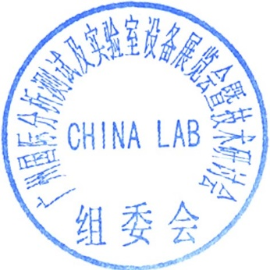

广州国际分析测试及实验室设备展览会组委会
2020年1月31日

附件1：广东省商务厅关于应对新型冠状病毒感染肺炎疫情的补充通知
附件2：广州市商务局关于暂停全市大型展览活动的通知

附件1：
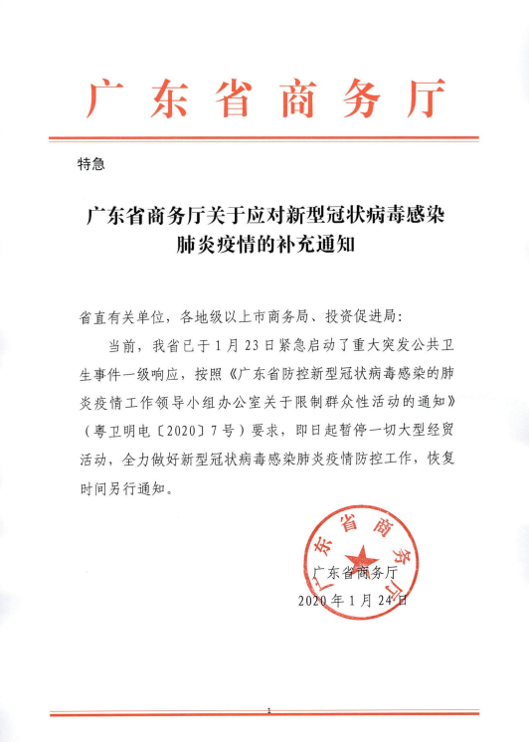

附件2：

